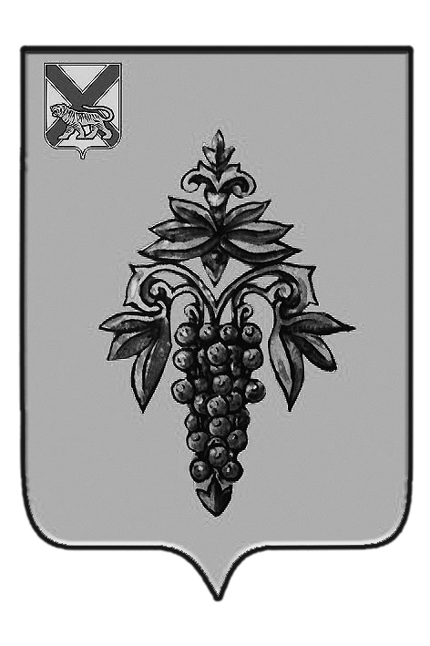

ДУМА

ЧУГУЕВСКОГО

МУНИЦИПАЛЬНОГО РАЙОНА

Р Е Ш Е Н И Е
От 30.03.2018 г. |  |  | № 329
О депутатском запросе депутата Думы Чугуевского муниципального района Шустикова А.Н.

В соответствии с Уставом Чугуевского муниципального района, Дума Чугуевского муниципального района

РЕШИЛА:

1. Признать обращение депутата Думы Чугуевского муниципального района Шустикова А.Н. депутатским запросом (прилагается).
2. Направить депутатский запрос депутата Думы Чугуевского муниципального района Шустикова А.Н. в Департамент транспорта и дорожного хозяйства
Приморского края директору Швора А.В.
3. Настоящее решение вступает в силу со дня его принятия.

Председатель Думы
Чугуевского муниципального района П.И. Федоренко

Департамент транспорта и дорожного хозяйства
Приморского края
директору Швора А. В.

О Б Р А Щ Е Н И Е

Уважаемый Александр Владимирович!
Село Уборка Чугуевского района Приморского края расположено вдоль автодороги «Осиновка – Рудная Пристань» и в нем проживает более 1300 человек. Протяженность села составляет 3,5 км., отсутствие автобусных остановок в начале и в конце населенного пункта создает неудобства для населения при пользовании автобусным сообщением.
Отсутствие пешеходных тротуаров, переходов, уличного освещения, большая интенсивность проходящего по центральной улице автотранспорта не способствует соблюдению гражданами правил дорожного движения и безопасности.
В 2014 году, по результатам моего обращения в департамент дорожного хозяйства Приморского края, установка 2-х автопавильонов была включена в перечень объектов работ к техническому заданию на проведение аукциона № 0120200004714000572 от 04.07.2014 года. Государственный контракт на выполнение указанных работ не был выполнен по вине подрядчика.
Уважаемый Александр Владимирович! Прошу Вас, повторно, включить устройство автобусных остановок (автопавильонов) в с. Уборка Чугуевского района Приморского края на автодороге «Осиновка – Рудная Пристань» 208 км. (слева) и 210 км. + 80 м. (справа) в любую краевую или федеральную программу.

Депутат Думы
Чугуевского муниципального района А.Н.Шустиков

